Presseinformation

Sparsam im Gewinnungseinsatz: Dritter Liebherr-Radlader L 586 XPower® für Schotterwerk Rinsche

⸺
Geringer Treibstoffverbrauch und hohe Leistung als Kaufkriterien
Radlader für Einsatz im Steinbruch mit Reifenschutzketten ausgestattet
Load-and-Carry-Einsatz mit Wegstrecken bis zu 200 Metern
In der Soester Börde, im Herzen von Nordrhein-Westfalen, gewinnt das Natursteinwerk Rinsche „deutschen Blaustein“ und „Anröchter Grünstein“, auch bekannt als Anröchter Dolomit. Zudem fördert das Familienunternehmen Rinsche große Mengen an Schotter. Dabei übernehmen drei Radlader L 586 XPower® aus dem Hause Liebherr wichtige Aufgaben. Im Load-and-Carry-Einsatz, bei dem sie pro Ladevorgang bis zu 12 Tonnen Kalksteinmergel bewegen, überzeugen die Radlader mit geringem Verbrauch und hoher Leistung.
Anröchte (Deutschland), 26. Juli 2021 – Seit kurzem erweitert ein dritter Liebherr-Radlader L 586 XPower® den Maschinenpark des Schotterwerks Rinsche in Anröchte. Ausschlaggebend für die Neuanschaffung waren die positiven Erfahrungen mit den beiden bisherigen L 586 XPower®, die Geschäftsführer Wilhelm Rinsche im Jahr 2019 gekauft hat. „Unsere L 586 verbrauchen mit ihrem leistungsverzweigten Antrieb nur circa 20 Liter Diesel pro Betriebsstunde. Das sind rund 12 Liter weniger als ein vergleichbarer Radlader eines anderen Herstellers, den wir bei uns im Steinbruch hatten. Mit den Liebherr-Radladern erzielen wir enorme Kosteneinsparungen und wir stoßen auch viel weniger CO₂ aus“, erklärt Rinsche.
Liebherr-Radlader L 586 XPower® überzeugen im Load-and-Carry-Einsatz
Der geringe Kraftstoffverbrauch ist besonders bemerkenswert, weil die über 33 Tonnen schweren Radlader über diverse Sonderausstattungen für den Gewinnungseinsatz verfügen. Vor allem die Reifenschutzketten sind markant, die je nach Ausführung pro Stück bis zu 800 Kilogramm wiegen. In Kombination mit den automatisch wirkenden Selbstsperrdifferenzialen der Radlader dienen sie vorwiegend der besseren Traktion. „Der Kalksteinboden in unseren Steinbrüchen, der vor allem nach Regentagen schlammig und rutschig ist, macht die Reifenschutzketten erforderlich“, erläutert Wilhelm Rinsche.
Die Hauptaufgabe der Radlader ist es, gesprengtes Material von der Abbruchwand zum Brecher zu transportieren. In diesem Load-and-Carry-Einsatz legen die Maschinen einfach Wegstrecken von bis zu 200 Metern zurück. Zudem unterstützen die Radlader bei der Rückverladung. „Neben dem geringen Verbrauch schätzen wir an unseren Liebherr-Radladern ihre konstant hohe Kraft. Egal ob bei der Materialaufnahme an der Abbruchwand, bei der Streckenfahrt oder bei der Rückverladung: die Radlader liefern stets volle Leistung“, so Wilhelm Rinsche.
Mehrjährige Zusammenarbeit zwischen Liebherr und Natursteinwerk Rinsche
„Der L 586 XPower® ist das größte Radlader-Modell von Liebherr und verfügt, wie alle XPower-Radlader, serienmäßig über den robusten und effizienten leistungsverzweigten Fahrantrieb. Wir freuen uns, dass wir seit der ersten Vorführung im Steinbruch im Jahr 2018 nun schon den dritten L 586 XPower® an Wilhelm Rinsche und sein Team liefern dürfen“, so Wilfried Holz bei der Maschinenübergabe. Wilfried Holz ist Verkäufer bei der Liebherr-Baumaschinen Vertriebs- und Service GmbH in Dortmund und betreut die Schotterwerk Rinsche GmbH.
Wie Liebherr ist auch das Schotterwerk Rinsche ein langjähriges Familienunternehmen. Der Betrieb beschäftigt 35 Mitarbeiter und verfügt zwischen dem Münsterland und dem Sauerland über drei firmeneigene Steinbrüche, in denen Firma Rinsche jährlich ca. 500.000 Tonnen Material abbaut. Das Kernprodukt ist der „Anröchter Grünsandstein“, ein besonderer Sandstein, der mit seiner blauen bzw. grünen Färbung weltweit als hochwertiges und natürliches Baumaterial beliebt ist.
Über die Liebherr-Werk Bischofshofen GmbH
Die Liebherr-Werk Bischofshofen GmbH entwickelt, produziert und vertreibt die Radlader der Firmengruppe Liebherr. Dabei ist das Werk im Salzburger Land (Österreich) durch nachhaltige Innovationen, kreative Lösungen und hohe Qualitätsstandards über Jahrzehnte hinweg stetig gewachsen. Die Radlader-Palette wird laufend erweitert und umfasst verschiedene Modelle in vier verschiedenen Produktgruppen: Compactlader, Stereolader®, Allround-Radlader der mittleren Baureihe und große Radlader, die mit ihren innovativen Antriebskonzepten überzeugen.
Über die Firmengruppe Liebherr
Die Firmengruppe Liebherr ist ein familiengeführtes Technologieunternehmen mit breit diversifiziertem Produktprogramm. Das Unternehmen zählt zu den größten Baumaschinenherstellern der Welt, bietet aber auch auf vielen anderen Gebieten hochwertige, nutzenorientierte Produkte und Dienstleistungen an. Die Firmengruppe umfasst heute über 140 Gesellschaften auf allen Kontinenten, beschäftigt rund 48.000 Mitarbeiterinnen und Mitarbeiter und erwirtschaftete in 2020 einen konsolidierten Gesamtumsatz von über 10,3 Milliarden Euro. Seit seiner Gründung im Jahr 1949 im süddeutschen Kirchdorf an der Iller verfolgt Liebherr das Ziel, seine Kunden mit anspruchsvollen Lösungen zu überzeugen und zum technologischen Fortschritt beizutragen.
Bilder
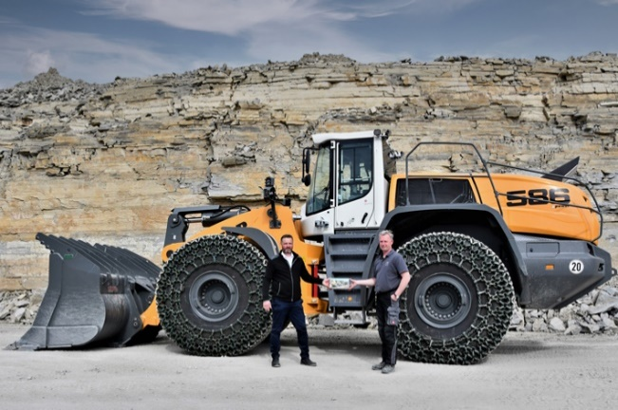
liebherr-wheel-loader-l586-xpower-machine-handover.jpg
Maschinenübergabe: Wilhelm Rinsche (rechts) nimmt von Wilfried Holz (links) seinen neuesten L 586 XPower® in Empfang.

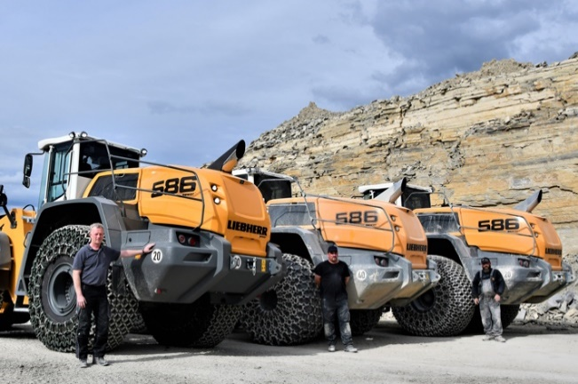
liebherr-wheel-loader-l586-xpower-natursteinwerk-rinsche.jpg
Wilhelm Rinsche (links) präsentiert mit zwei Maschinenführern die drei firmeneigenen Liebherr-Radlader L 586 XPower®.

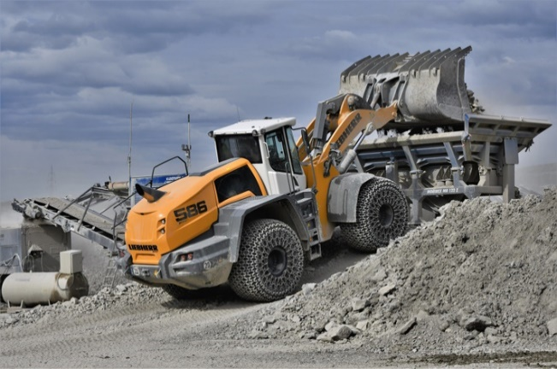
liebherr-wheel-loader-l586-xpower-loading-crusher.jpg
Ein Liebherr-Radlader L 586 XPower® beim Beladen eines Brechers im Schotterwerk Rinsche.

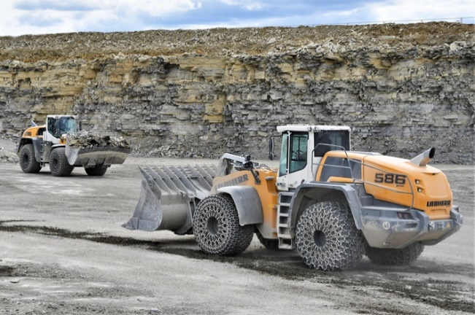
liebherr-wheel-loader-l586-xpower-load-and-carry.jpg
Load-and-Carry mit den Liebherr-Radladern L 586 XPower® im Schotterwerk Rinsche.

Ansprechpartner
Martin Koller
Marketing und Public Relations
Telefon: +43 50809 11475
E-Mail: martin.koller.lbh@liebherr.com
Veröffentlicht von
Liebherr-Werk Bischofshofen GmbH
Bischofshofen/Österreich
www.liebherr.com

